Cahier des charges techniques

Sommaire

Table des matières

1. Contexte du projet 2
   1. Présentation du projet 2
   2. Date de rendu du projet 2
2. Besoins fonctionnels 2
3. Ressources nécessaires à la réalisation du projet………………………………………………………………………..2
   1. Ressources matérielles 2
   2. Ressources logicielles 2
4. Gestion du projet 3
5. Conception du projet 3
   1. Le front-end 3
      1. Wireframes 3
      2. Maquettes 3
      3. Arborescences 3
   2. Le back-end 3
      1. Diagrammes de cas d’utilisation 3
      2. Diagrammes d’activités 3
      3. Modèles Conceptuel de Données 3

# 

# Contexte du projet

## 1.1. Présentation du projet

Votre agence web a été sélectionnée par le comité d’organisation des jeux olympiques de Los Angeles 2028 pour développer une application web permettant aux organisateurs, aux médias et aux spectateurs de consulter des informations sur les sports, les calendriers des épreuves et les résultats des JO 2028.

Votre équipe et vous-même avez pour mission de proposer une solution qui répondra à la demande du client.

## 1.2. Date de rendu du projet

Le projet doit être rendu au plus tard le 30 novembre 2025.

# Besoins fonctionnels

Le site web devra avoir une partie accessible au public et une partie privée permettant de gérer les données.

Les données seront stockées dans une base de données relationnelle pour faciliter la gestion et la mise à jour des informations. Ces données peuvent être gérées directement via le site web à travers un espace administrateur.

# Ressources nécessaires à la réalisation du projet

## 3.1. Ressources matérielles

Dans les ressources matérielles, nous avons besoin :

* Un pc (fixe ou portable) disposant de minimum 8Go de RAM.
* Logiciel
* Une bonne connexion réseau

## 3.2. Ressources logicielles

Dans les ressources logicielles, nous avons besoin :

* Html
* Css
* Mocodo
* Mamp
* MySQL
* PHP
* Visual Studio Code
* Visual Paradigm

# Gestion du projet

Pour réaliser le projet, nous utiliserons la méthode Agile Kanban. Nous utiliserons également l’outil de gestion de projet en ligne Trello.

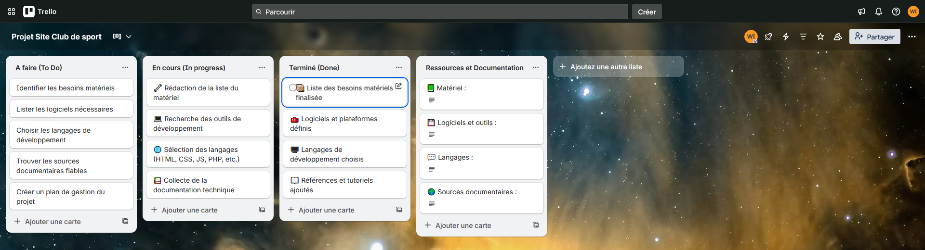

Nous travaillons également sur GitHub, plateforme de développement collaboratif.

# Conception du projet

## 5.1. Le front-end

**REPRENDRE RÉPONSES MISSION 4**

### 5.1.1. Wireframes

### 5.1.2. Maquettes

### 5.1.3. Arborescences

## 5.2. Le back-end

**REPRENDRE RÉPONSES MISSIONS 2 ET 3**

### 5.2.1. Diagramme de cas d’utilisation

### 5.2.2. Diagramme d’activités

### 5.2.3. Modèles Conceptuel de Données (MCD)

### 5.2.4. Modèle Logique de Données (MLD)

### 5.2.5. Modèle Physique de Données (MPD)

# Technologies utilisées

**REPRENDRE RÉPONSES MISSION 1**

## 6.1. Langages de développement Web

## 6.2. Base de données

# Sécurité

**DÉFINISSEZ ET EXPLIQUEZ BRIÈVEMENT VOTRE SOLUTION.**

**AJOUTEZ SI VOUS LE SOUHAITEZ DES COURS EXTRAITS DE CODE.**

## 7.1. Login et protection des pages administrateurs

Expliquez comment vous faites en PHP.

## 7.2. Hachages des mots de passe avec Bcrypt

Expliquez à quoi sert Bcrypt comment vous faites en PHP.

## 7.3. Protection contre les attaques XSS (Cross-Site Scripting)

Donnez la définition et expliquez comment vous faites en PHP.

## 7.4. Protection contre les injections SQL

Donnez la définition et expliquez comment vous faites en PHP.